**МБОУ «Сулевкентская СОШ им. С.А.Абдуллаева»**

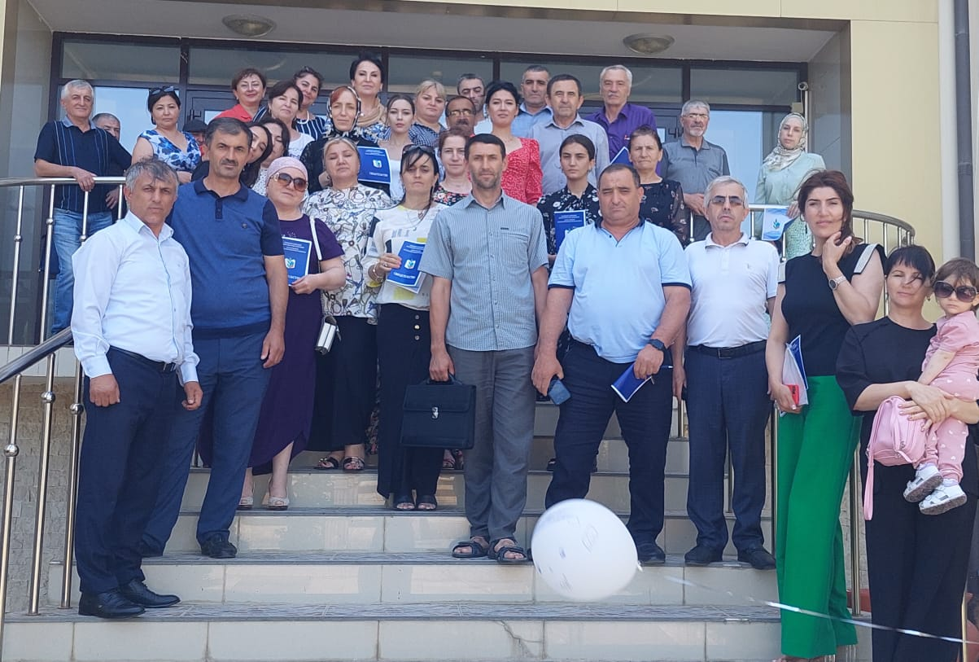

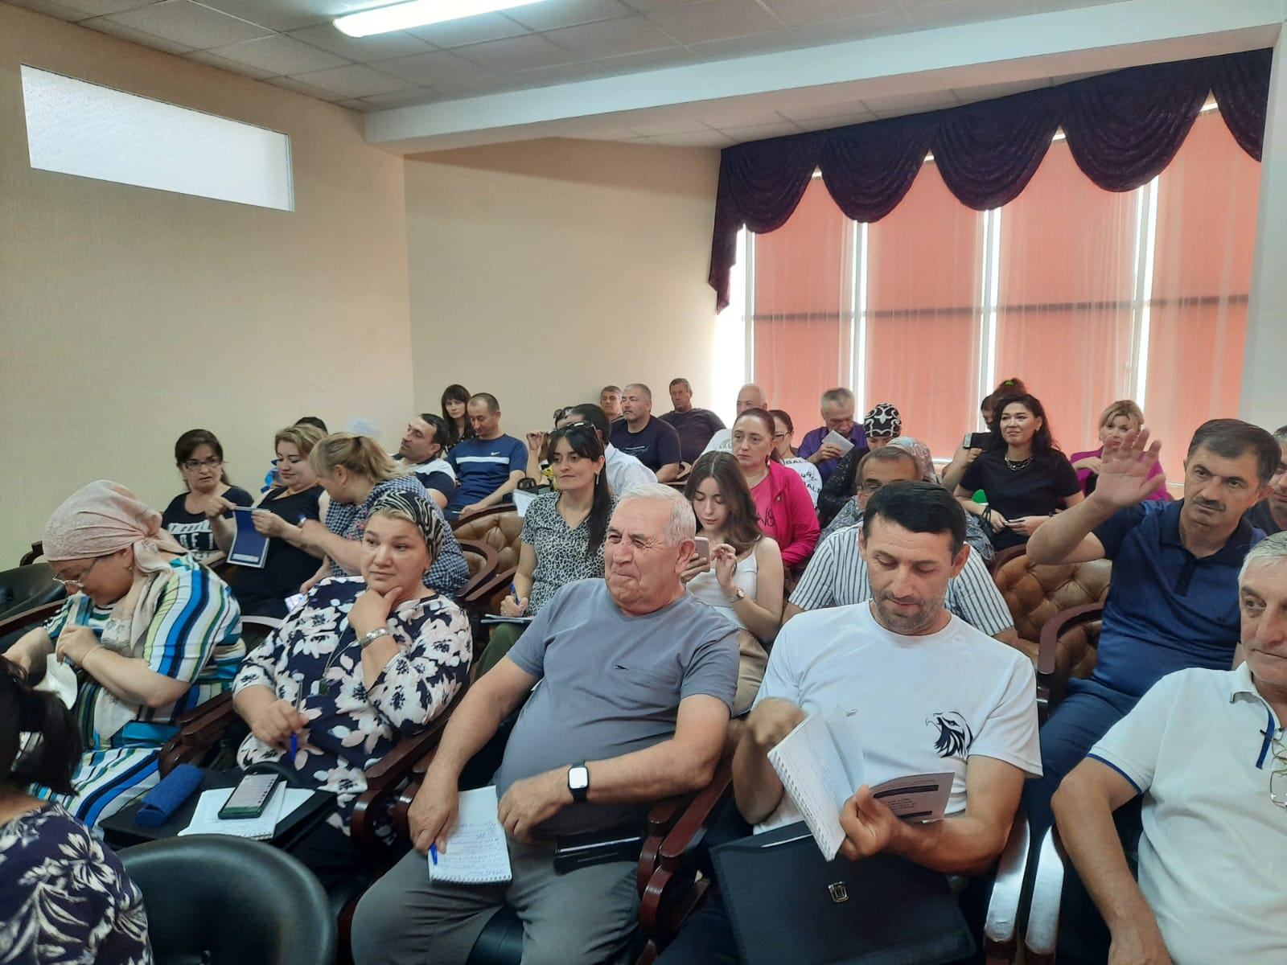

Председатель ППО Рабаданова Х.М.

2021-2022уч.г.